Hajózási ismertető
Vízitúrázóknak és motoros csónak vezetőknek

A tájékoztató Dunaújvárosi Duna szakasz (1560fkm-től-1630fkm-ig) vízterületeinek sajátosságairól és vízrajzi viszonyairól kíván információt adni. Az ismertető nem teljes körű,
a hajózhatóságot nagymértékben befolyásolja a folyó vízállása és az aktuális időjárás.

I. FOGALMAK

-A völgymenet: a folyó forrásának irányából a torkolat irányába való közlekedés (folyásiránnyal megegyező)

-A hegymenet: a folyó torkolatának irányából a folyó forrásának irányába való közlekedés
(folyásiránnyal ellentétes)

-A jobb part: a folyásiránynak megfelelően nézve (völgymenetben) jobb oldali part.

-A bal part: a folyásiránynak megfelelően nézve (völgymenetben) bal oldali part.

-A csónak: az emberi erővel hajtott-hajónak, kompnak, vízi sporteszköznek nem minősülő -
vízi jármű, amelynek testhossza nem haladja meg a kishajóra megállapított mértéket.
Csónak továbbá az a szélerővel vagy gépi berendezéssel hajtott - hajónak, kompnak, vízi sporteszköznek nem minősülő – vízi jármű is, amelynek hossza a 7,0 métert, névleges vitorlafelülete a 10 m2-t, illetőleg motorteljesítménye a 7,5 kW-t nem éri el. Nem minősül csónaknak az építése, berendezése és felszerelése alapján elsődlegesen nem hajózási tevékenység folytatására alkalmas – külön jogszabályban meghatározott - úszóeszköz;
-A vízi sporteszköz: vízen való közlekedésre alkalmas, rendeltetésszerű használata esetén úszóképes és kormányozható, kedvtelési rendeltetésű, hajónak, kompnak, csónaknak nem minősülő vízi jármű

-A motoros vízi sporteszköz: Olyan kishajó, amely saját gépi hajtással rendelkezik, alkalmas egy vagy több személlyel közlekedni és vízen siklásra, sportolásra szolgál (pl. waterbob, waterscooter, jetbike,jetski stb.).

II. CSÓNAK KÖTELEZŐ FELSZERELÉS

- Mentőmellény, a csónakban tartózkodó kiskorú (18. év alattiak), és úszni nem tudó felnőttek
együttes számának megfelelően,

- A csónakban tartózkodó személyek számának és a csónak hajtásának megfelelő evező, de
legalább 1 db

- 8A, 34B oltásteljesítménnyel rendelkező tűzoltó készülék, amennyiben a csónakban tűz- és
robbanásveszélyes anyagot szállítanak,

- Kézi, fehér fényű jelzőlámpa, tartalék izzóval és elemmel,

- A csónak üzemben tartójának nevét és lakcímét tartalmazó tábla, amelyet a csónaktesten jól
látható helyen, tartósan rögzítve kell elhelyezni,

- Legalább 1 liter űrmértékű kézi vízmerő eszköz (szapoly),
- Kikötésre és horgonyzásra alkalmas, minimálisan 10 méter hosszúságú és megfelelő állapotú lánc vagy kötél,

- A csónak tömegének legalább 5%-ával egyenlő tömegű horgony.

III. FŐBB HAJÓZÁSI SZABÁLYOK

A csónak vezetője

Csónakot, nyilvántartásba vételre nem kötelezett vízi sporteszközt és gépi, illetve vitorlahajtás nélküli kishajót, ha jogszabály eltérően nem rendelkezik, az vezethet, aki

a., A 14. - gépi hajtású vízi jármű esetén 17. - életévét betöltötte
b., Úszni tud,
c., A vezetésben kellő gyakorlattal rendelkezik,
d., Ismeri a Szabályzat rendelkezéseit és az igénybe vett vízterület sajátosságait.

A vízi út korlátozásai

A vízi út megszokott használatáról a közlekedési hatóság átmenetileg eltérő szabályokat vezethet be, amelyekről a hajósoknak szóló hirdetményekből lehet tájékozódni.

Csónak közlekedése

Elindulás. találkozás, keresztezés:

- Csónakkal, vízi sporteszközzel és kishajóval a parttól vagy kikötőhelyről elindulni és menetirányt változtatni akkor szabad, ha az a vízi közlekedés más résztvevőit nem zavarja és vízben tartózkodó személyt nem veszélyeztet.

-A csónakok, vízi sporteszközök vagy kishajók – kategórián belül - egymás útvonalát keresztezik, a jobbról érkezőnek van elsőbbsége.
-A gépi erővel hajtott csónak vagy kishajó találkozáskor és keresztezéskor köteles kitérni az
evezővel hajtott csónak, vízi sporteszköz útjából és feltéve, hogy a víz szélessége és mélysége ezt lehetővé teszi - legalább 30 m távolságot tartani attól.
-Kisgéphajók vagy motoros vízi sporteszközök találkozásukkor jobbra kell tartaniuk és bal oldaluk felől kell egymást elkerülniük.
-A gépi erővel vagy evezővel hajtott csónak és kishajó találkozáskor és keresztezéskor köteles a vitorlával haladó csónak, vízi sporteszköz útjából kitérni.
-Csónakkal, vízi sporteszközzel és kishajóval a parttól vagy kikötőhelyről elindulni és menetirányt változtatni akkor szabad, ha az a vízi közlekedés más résztvevőit nem zavarja és vízben tartózkodó személyt nem veszélyeztet.

-Csónakkal (kivéve a hajó csónakját), valamint kishajóval (kivéve a hajó kisgéphajóját) és vízi sporteszközzel a menetben levő

a., Nagyhajó útvonalát keresztezni 500 m-en belül tilos.
b., Gyorsjáratú nagyhajó útvonalát 1000 m-en belül keresztezni tilos.
c., A nagyhajókat hátulról 60 m-nél, továbbá oldalról - feltéve, hogy a vízi út méretei ezt lehetővé teszik - 30 m-nél kisebb távolságra megközelíteni tilos. Ahol nem megoldható a 30 m távolság tartás, ott a nagyhajó elhaladásáig a part mellé - a lehető legközelebb - kell húzódni.
d.,Azt a hajót, amely indulási szándékát hangjellel jelezte, menetben levő hajónak kell tekinteni.
e.,Kikötött úszó létesítmény és a part közötti vízterületen, a kötelek, tám dorongok, kikötői eszközök, a köteles komp kifeszített kötele alatt és közelében tartózkodni, illetve közlekedni tilos.

Vízben tartózkodó személyek kikerülése (a mentés esetét kivéve):

a., Vitorlás és evezős csónakkal, valamint vízi sporteszközzel legalább 10 m,
b., motorcsónakkal, motoros vízi sporteszközzel és kisgéphajóval legkevesebb 30 m
távolságban úgy kell kikerülni, hogy az a vízi jármű és a közelebbi part vagy az őt kísérő vízi jármű között maradjon. A vízben tartózkodót a vízi jármű közeledésére - szükség esetén - kiáltással is figyelmeztetni kell és a vízi jármű sebességét olyan mértékre kell csökkenteni, hogy az ne okozzon hullámzást a vízben tartózkodó közelében. Ha az előírt megközelítési szabály betartása a vízterület méretei miatt nem lehetséges, akkor a vízben tartózkodó körüli 30 m sugarú kör területén legfeljebb 5 km/h sebességgel szabad elhaladni a vízben tartózkodó zavarása nélkül.

Alapvető hajózási szabályok:

a.,Menetben a hajómotort leállítani szigorúan tilos! Amennyiben nincs szükség a motor teljesítményére (hajtóerejére), de nem horgonyzunk le, ill. nem kötünk ki, a motort üresbe (készenléti helyzetbe) kell tenni.
A hajómotort üresbe kell tenni például:
- mentés során, amikor a mentendő személy már a hajó mellé ért és a hajóba be kell húzni,
- uszadék került a hajó alá, zátonyra futottunk, stb…

b., Fürdés céljából a vízi járművet csak a vezető engedélyével szabad elhagyni.
A vízi járművet elhagyó fürdőzőt mindaddig követni kell - mentésre készenlétben -, amíg az nincs teljes biztonságban.
c., A menetben levő csónakban tartózkodóknak - a csóváló evezést (védlizés), illetve csáklyázást végző személy kivételével - tilos állni.
d., A csónak vezetője a beszállás előtt köteles tisztázni, hogy a csónakban helyet foglaló személyek tudnak-e úszni és azok nyilatkozata, továbbá a Szabályzat rendelkezései alapján a mentőfelszerelés elhelyezéséről, továbbá alkalmazásra való készenlétéről köteles gondoskodni.
e., A vízen levő (közlekedő vagy veszteglő) csónakban tartózkodó úszni nem tudó és kiskorú, valamint a vízi sporteszközön közlekedő minden személy köteles mentőmellényt viselni. A csónakban tartózkodók közül nyilatkozatot csak nagykorú személy tehet, kiskorú személy minden esetben köteles mentőmellényt viselni.
f.,A hidak alatt a közlekedési táblák által meghatározott helyeken lehet áthaladni.
g.,Sötétedés után és rossz látási viszonyok esetén vízi sporteszközzel nem lehet közlekedni.

IV. Hajózási útmutató a Dunán és mellékágain.

A vízen való közlekedéshez ismerni kell a hajómotor kihajtásának (propellerének) merülési
mélységét. Menetben ajánlott a mélységmérő használata és folyamatos szemmel tartása. 1,0 m-nél kisebb vízoszlop esetén ajánlott mélyebb vizek irányába haladni.
A hajózáskor figyelni kell az előforduló uszadékokra (faágak,petpalackok,…stb. a meghajtó csiga vagy nyíró stiftje bánhatja a találkozást.) a folyó „munkájára” a feldobódó és örvénylő mozgásokra, minden esetben víz alatti akadályra figyelmeztetnek.

Kőgátak (sarkantyúk)

A Dunán több ponton ún. vízszabályozó művek, kőgátak (sarkantyúk) találhatók a mederben. Ezek a partról a meder középvonala irányába derékszögben vannak kiépítve. Hosszuk kb. 50-150 m. Kisvízszint esetében komoly veszélyt jelentenek mind a hajótestre, mind a hajómotor propellerére nézve. A kőgátak megtalálhatóak a hajózási térképeken a kikerülésüket az adott folyó oldalnak megfelelő színű piros (Jobb) vagy zöld (Bal) bólya segíti.
A vízállás függvényében a mellékágakon és a hajózó úttól eltérő helyeken a motoros kishajókkal igen lassan és óvatosan szabad csak közlekedni.

Part menti kikötési lehetőségek

Kikötésre alkalmas helyek jellemzően a már messziről látszó kavicsos, kevésbé fás, tisztásos partszakaszok.
A partra való kiállásnál a kavicsos partokra fel lehet lassan tolni a hajó orrát figyelve, hogy a motor csigája ne érje el a meder alját.(Lapos part esetén evezve kell kikötni!) A rögzítési pont megválasztásánál számításba kell venni, hogy a hajót a folyó a sodrásiránynak megfelelően orral hegymenetbe (sodrással szembe) fordítja. A partra való kikötést követően a csónakot az elöl, elhelyezett horgony segítségével rögzítjük, a megfelelő tartását ellenőrizzük.
Figyelem! A hajózási szabályzat szerint fához kötni tilos!

Vízen való horgonyzás

Horgonyozni a parttól közvetlen kapcsolat nélküli módon kizárólag a hajózási szabályzatban nem tiltott helyeken szabad a folyó vízrajzi és a hajó alkalmassági feltételeinek ismeretében.
A hely alkalmasságáról az alábbiak szerint kell dönteni:
a.,A hely és a hajózási szabályzat szerinti tiltások ismerete, pl. nincs tiltó tábla, nem vagyunk
hajózó útban, stb…,
b.,Vízrajzi viszonyok megismerése, a víz mélysége (milyen hosszú horgonykötélzet
szükséges) a meder fajtája (iszapos, sziklás, kavicsos, stb.), aktuális vízállási adatok,
áradó/apadó folyó (uszadék várható/nem várható),
c.,Meteorológiai viszonyok (várható-e vihar, stb…)

Amennyiben a hely a kikötésre alkalmas a hajó orrához kötött horgonyt a megállapított hosszúságú kötélzettel ki kell dobni, a folyó orral, a folyásiránnyal szembe fogja fordítani, majd a kötélzet megfeszül. Meg kell győződni, hogy horgony tartása megfelelő!

A Dunán előforduló jelzések

A.6 - Tilos horgonyozni, horgonyt, kötelet, láncot vonszolni (lásd a 6.18 és 7.03 cikket)

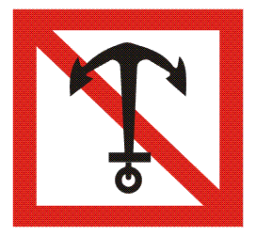Pirossal áthúzva szegéllyel.

A.1 - Áthaladni tilos (általános jelzés) (lásd a 6.08, 6.16, 6.22, 6.22-bis, 6.25, 6.26, 6.27 és 6.28-bis cikket)
táblák, vagy vörös fények, vagy vörös lobogók

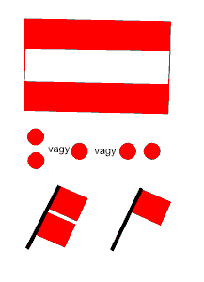Piros

A.9 - Hullámzást kelteni tilos (lásd a 6.20 cikket)
Piros
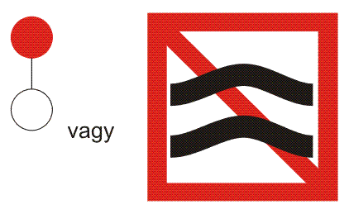Pirossal áthúzva és szegéllyel.

A.10 - A jelzett területen kívül áthaladni tilos (hídnyílások alatt és duzzasztóműveken való áthaladásnál) (lásd a 6.24 cikket)

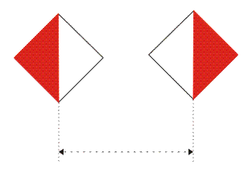Belül fehér kívül piros.

A.11 - Az áthaladás tilos, de az induláshoz készüljön fel (lásd a 6.26 és a 6.28-bis cikket)
Piros-Zöld Piros
Fekete-Piros Zöld
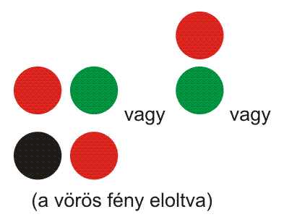

B.5 - A Szabályzatban megállapított esetben köteles megállni (lásd a 6.26 és 6.28 cikket)
Ha a hajó nem tud vagy nem szándékozik a híd alatt áthaladni, továbbá, ha a parton a B.5. tábla (I-7. melléklet) van elhelyezve, köteles a tábla előtt megállni.
1. A hajó a zsilip várakozóhelyéhez közeledésekor köteles csökkenteni sebességét. Ha nem tud, vagy nem szándékozik azonnal behajózni a zsilipbe és a parton B.5. táblát (I-7. melléklet) helyeztek el, a tábla előtt köteles megállni.

Piros szegéllyel.

D.1 - Ajánlott átjáró
a) mindkét irányban
(lásd a 6.25, 6.26 és 6.27 cikket)

Sárga

b) csak a megadott irányban (az ellenkező irányban az áthaladás tilos)
(lásd a 6.25, 6.26 és 6.27 cikket)

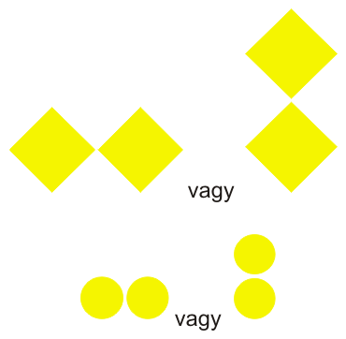Sárga

D.2 - Ajánlatos a jelzett területen maradni (hídnyílások alatt és duzzasztóműveken való áthaladásnál)
(lásd a 6.24 cikket)

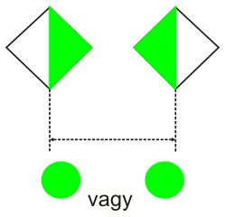Zöld

E.1 - Az áthaladás engedélyezése (általános jelzés) (lásd a 6.08, 6.16, 6.26, 6.27 és 6.28-bis cikket) vagy tábla

vagy zöld fények
vagy zöld lobogók

E.2 - Légvezeték átfeszítés

Kék alapon fehér.

b) Szabadon közlekedő komp

Kék alapon fehér

A.1 A hajóút jobb oldala
Nappal: lehetőleg henger alakú vörös bóják, illetve vörös úszók és karók.
Ha a bóják nem henger alakúak, a henger alakú csúcsjelzés kötelező.

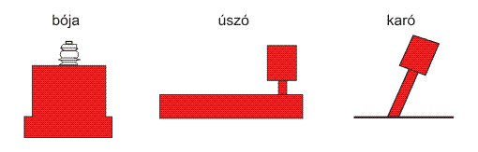Piros

A.2 A hajóút bal oldala
Nappal: lehetőleg kúp alakú zöld bóják, illetve zöld úszók és karók
Ha a bóják nem kúp alakúak, a kúp alakú csúcsjelzés kötelező.

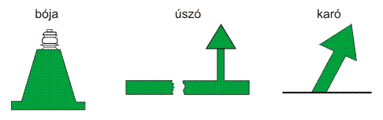Zöld

